Программа для ЭВМ «Атом.ПРОЕКТ: Базовый релиз»
Руководство пользователя
Листов: 18
Дата: 08.11.2023
Версия: 1.0

2023
ЛИСТ ИЗМЕНЕНИЙ
Дата | Версия | Краткое описание изменений | Фамилия, инициалы
АННОТАЦИЯ
В настоящем документе содержится руководство пользователя Программы для ЭВМ "Атом.Проект: Базовый релиз" (далее – Программа). В документе представлена информация, необходимая для эксплуатации Программы. Описана последовательность действий пользователя Программы при выполнении функций, задач, комплексов задач, процедур, реализованных в Программе.
В разделе «Назначение программы» приведено описание назначения Программы, её возможностей, а также основные характеристики и ограничения Программы, накладываемые на область её применения.
В разделе «Условия выполнения программы» определены условия, необходимые для выполнения программы (требования к необходимым для данной программы техническим средствам и другим программам).
В разделе «Выполнение программы» описана последовательность действий пользователя Программы, обеспечивающих загрузку, запуск, выполнение и завершение программы, приведены описание функций, формата и возможных вариантов команд, с помощью которых пользователь Программы осуществляет загрузку и управляет выполнением программы, а также ответы программы на эти команды.
Документ подготовлен в соответствии с ГОСТ 19.103-77 – в части наименования и обозначения, ГОСТ 19.106-78 – в части оформления, ГОСТ 19.505-79 – в части структуры и содержания.

Содержание
1 Содержание 4
2 Назначение программы 5
2.1 Общие сведения 5
3 Условия выполнения программы 6
3.1 Требования к программным и техническим средствам 6
3.1.1 Требования к аппаратному обеспечению АРМ 6
3.1.2 Требования к серверу 7
3.1.3 Требования к сетевой инфраструктуре 7
4 Выполнение программы 8
4.1 Порядок загрузки данных и программ 8
4.2 Проверка работоспособности 8
4.2.1 Проверка работоспособности работы клиента в веб браузереx 8
4.3 Общие сведения о пользовательском интерфейсе Программы 8
4.3.1 Реализация пользовательского интерфейса Программы 8
4.4 Структура пользовательского интерфейса программы 8
4.4.1 Главное меню 9
4.4.2 Рабочая область 10
Перечень терминов 17
Перечень сокращений и условных обозначений 18

Назначение программы

Общие сведения
Программа для ЭВМ «Атом.Проект: Базовый релиз» (далее — Программа) предназначена для работы с задачами, создания графиков, дашбордов.
Программа может использоваться для создания, изменения, задач, графиков, дашбордов.
Функциональные возможности программы:
- Работа задачами – создание и изменение задач (значений полей и статусов). Работа с графиками – создание, настройка, определение параметров.
- Встроенные активности – набор встроенных активностей создание и редактирование графиков, таблиц, дашбордов, работа в браузере, работа с файлами и т.д.

Условия выполнения программы

Требования к программным и техническим средствам
Программа может быть установлена как на выделенный сервер, так и на виртуальную машину под управлением совместимого дистрибутива GNU/Linux.
Программе требуется один высокоскоростной сетевой интерфейс. Должен предоставляться сетевой адрес, корректно настроенный DNS-сервер и шлюз с доступом к сети Интернет.
Программе должно быть предоставлено достаточное дисковое хранилище, подключенное непосредственно к Серверу, либо предоставляемое по одному из поддерживаемых сетевых протоколов.
Сетевой интерфейс сервера «Атом.Проект: Базовый релиз» должен быть доступен для рабочих станций. Для работоспособности всех функций Программы сетевые интерфейсы рабочих станций также должны быть доступны для сервера «Атом.Проект: Базовый релиз». Сетевой экран должен позволять подключения к ряду предопределённых портов, указанных в разделе 2.1.3 настоящего документа.

Требования к аппаратному обеспечению АРМ
Таблица 1 – Требования к аппаратному обеспечению АРМ
№ | Параметр | Без создания  виртуальной машины |  | С созданием  виртуальной машины
 |  | Минимальное значение | Рекомендуемое значение | Минимальное значение | Рекомендуемое значение
 | Архитектура процессора | x86_64 | x86_64 | x86_64 | x86_64
 | Тактовая частота процессора, ГГц | 1.2 | 1.2 | 1.8 | 2
 | Количество ядер процессора, шт. | 2 | 2 | 4 | 4
 | Объем оперативной памяти, ГБ | 2 | 4 | 8 | 8
 | Доступное свободное место на жестком диске или твердотельном накопителе, Гбайт | 20 | 50 | 100 | 200
 | Операционная система | Windows 7 / 8 / 8.1 / 10 | Windows 7 / 8 / 8.1 / 10 | Windows 7 / 8 / 8.1 / 10 | Windows 7 / 8 / 8.1 / 10

Требования к серверу
Аппаратные требования к серверу «Атом.Проект: Базовый релиз» определяются планируемой максимальной единовременной нагрузкой на Программу. Нагрузка, в свою очередь, зависит от количества обслуживаемых рабочих станций.
Таблица 2 – Требования серверу
№ | Параметр | Минимальное значение
 |  | Для небольшой инфраструктуры  (не более 100 рабочих станций) | Для инфраструктуры среднего размера  (от 100 до 2000 рабочих станций)
 | Архитектура процессора | x86_64 | x86_64
 | Тактовая частота процессора, ГГц | 1.8 | 2
 | Количество ядер процессора, шт. | 4 | 8
 | Объем оперативной памяти, ГБ | 4 | 16
 | Доступное свободное место на накопителе на жестких магнитных дисках или твердотельном накопителе, Гбайт | 80 | 200
 | Пропускная способность сетевого интерфейса, Мбит/с | 100 | 1000

Требования к сетевой инфраструктуре
Для рабочих станций должны быть доступны следующие TCP-порты сервера: 22 (SSH), 4505 (AMQ), 4506 (AMQ).
Пользователю Программы должны быть доступны TCP-порты 80 (HTTP), 443 (HTTPS) сервера.
Трансляция сетевых адресов (NAT) между сервером и рабочими станциями должна отсутствовать для обеспечения работоспособности функции отслеживания онлайн-статуса статистики.

Выполнение программы

Порядок загрузки данных и программ
Развёртывание Программы и подготовка к работе осуществляется в соответствии с документом «Руководство системного администратора»

Проверка работоспособности

Проверка работоспособности работы клиента в веб браузереx
При обращении к url http://< IP-адрес сервера>:<порт сервера>/health в ответе:
- Код ответа должен быть код «200».
- Должна содержаться версия Программы.

Общие сведения о пользовательском интерфейсе Программы

Реализация пользовательского интерфейса Программы
Пользовательский интерфейс Программы представляет собой одностраничное приложение (англ. single page application, SPA) — веб-приложение, использующее единственный HTML-документ как оболочку для всех функциональных блоков интерфейса, и организующее взаимодействие с пользователем через динамически подгружаемые модули HTML, CSS, JavaScript, TypeScript.

Структура пользовательского интерфейса программы
После входа в систему в окне браузера должен отобразиться пользовательский интерфейс Программы (Рисунок 1).
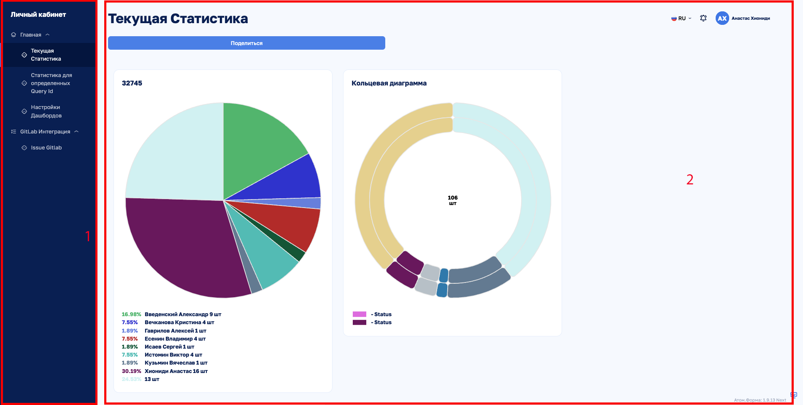
Рисунок 2 – Структура пользовательского интерфейса программы
Окно интерфейса Программы делится на два функциональных блока:
- Главное меню (Рисунок 1, поз. 1)
- Рабочая область (Рисунок 1, поз. 2)

Главное меню
Главное меню имеет древовидную структуру и позволяет переключать набор инструментов в Рабочей области интерфейса.
В Главном меню расположены пункты меню:
- «Текущая Статистика» – открывает страницу, предназначенную для отображения всех диаграмм, занесенных пользователем, в основную таблицу на странице “Настройки Дашбордов”
- «Статистика для определенных Query Id» – открывает страницу, предназначенную для более подробной статистики для определенных Query Id
- «Настройки Дашбордов» – открывает страницу, предназначенную для настройки дашбордов, отображаемых во вкладке “Текущая статистика”.
- «Gitlab Статистика» – открывает страницу, предназначенную для получения статистических данных из Gitlab.
Подробные описания инструментов Программы, доступных из Главного меню, приведены в разделах 3.4.2 – 3.4.9.

Рабочая область

Основные органы управления
После авторизации в Программе в рабочей области по умолчанию отображается виджеты с диаграммами, зарегистрированные на сервере «Атом.Проект.Дашборды» для каждого пользователя (Рисунок 2, поз. 1).

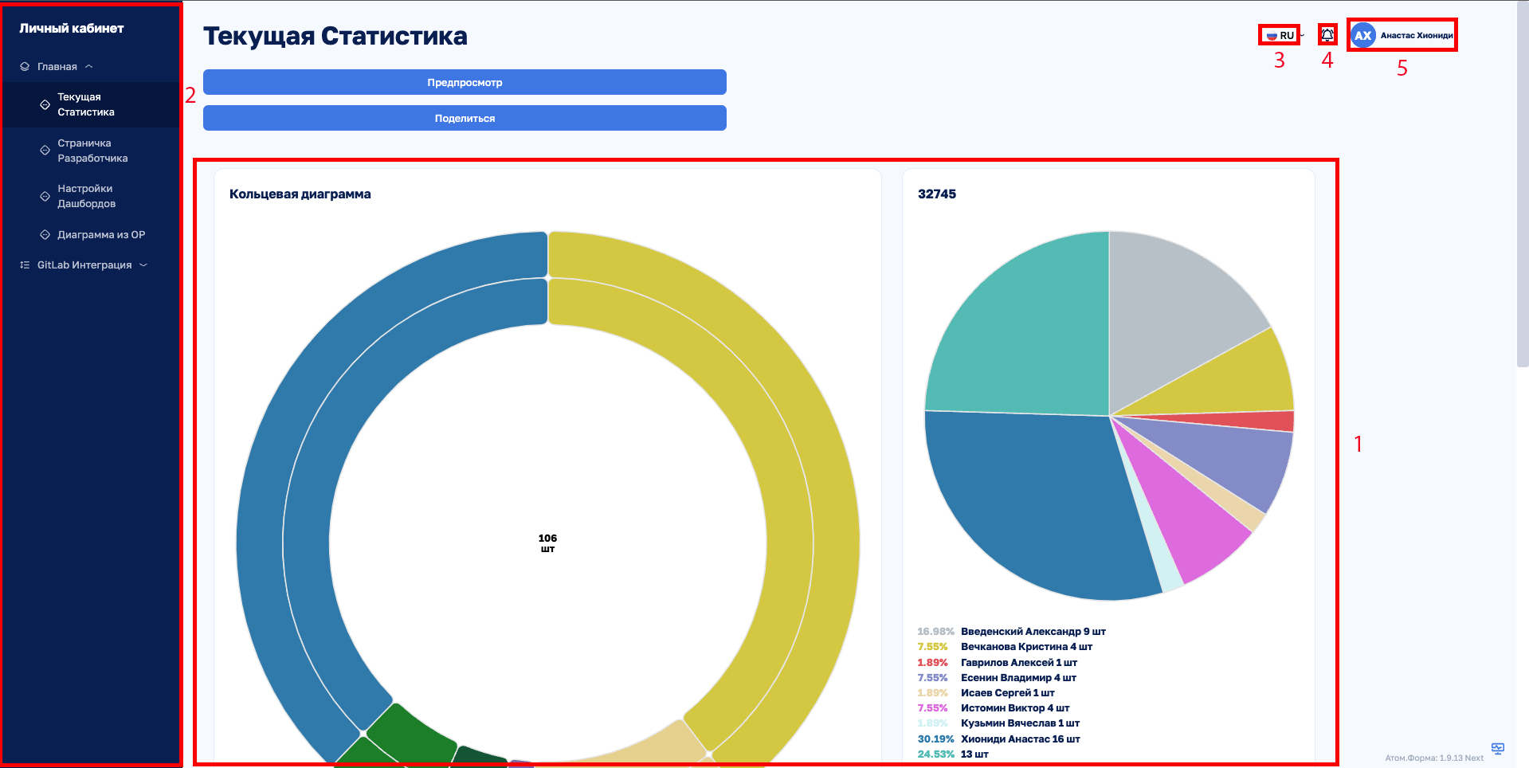
Рисунок 2 – Рабочее окно пользовательского интерфейса Программы
- Основное меню (Рисунок 2, поз. 2)
Находится в левой части экрана и отображает основную функциональность Программы
- Кнопка выбора языка (Рисунок 2, поз. 3)
При нажатии кнопки предлагается выбор языка отображения для программы.
- Кнопка показа уведомлений языка (Рисунок 2, поз. 4)
При нажатии кнопки отображает все входящие уведомления, пришедшие пользователю.
- Пиктограмма Профиля (Рисунок 2, поз. 5)
Пиктограмма, запускающая диалоговое окно управления профилем активного пользователя Программы

Текущая Статистика
Данная страница предназначена для отображения всех диаграмм, занесенных пользователем, в основную таблицу на странице “Настройки Дашбордов” (см. Пункт 3.4.2.3)

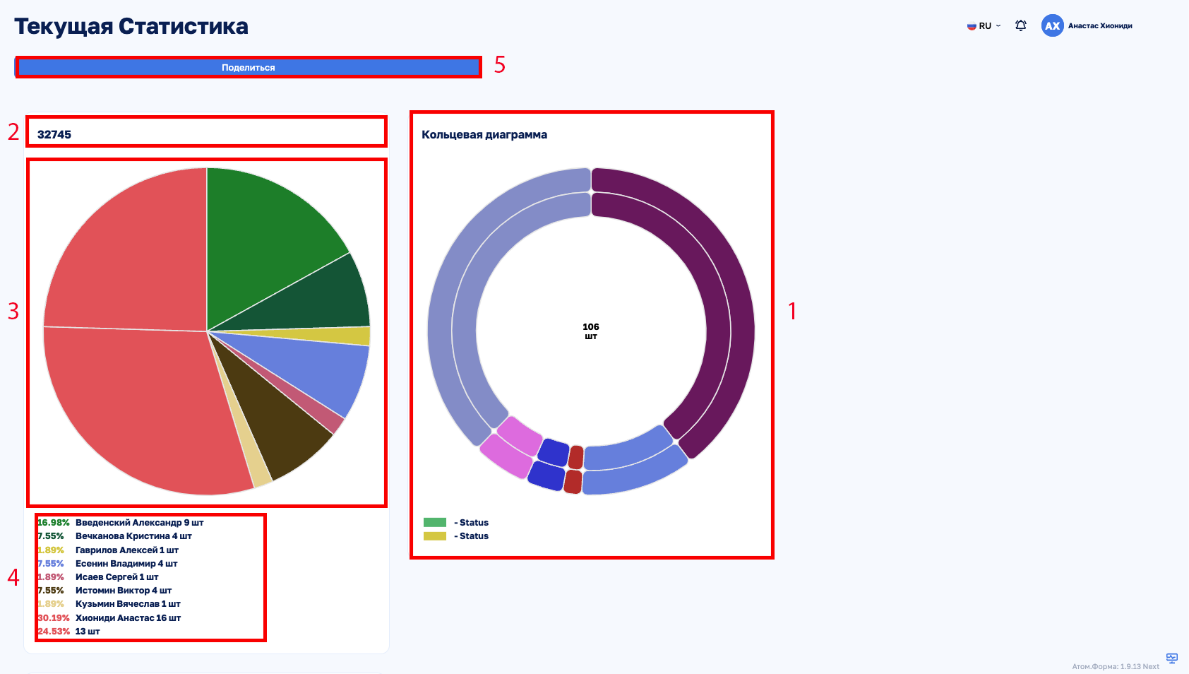
Рисунок 3 – Рабочая область страницы “Текущая статистика ”
Страница представляет собой множество виджетов с диаграммами (Рисунок 3, поз. 1), которые представляют собой строку из основной таблицы на странице “Настройки Дашбордов”. В том числе страница может быть пустой, если пользователь не добавил в таблицу хотя бы одну строку. Данные для диаграммы генерируются на основании Query Id из OpenProject (см. Пункт 3.4.2.3).
Виджет диаграммы (Рисунок 3, поз. 1) делится на три основные части:
- Заголовок Диаграммы - указывается пользователем в основной таблице на странице “Настройки Дашбордов” (Рисунок 3, поз. 2)
- Диаграмма - основная часть виджета, которая визуализирует данные, предоставленные Query Id из OpenProject (Рисунок 3, поз. 3). Цвет секторов/столбцов/колец генерируется в случайном порядке.
- Краткая статистика – отображает основную статистику для данного Query Id (Рисунок 3, поз. 4). Для каждой строки статистики отображается: определенный цвет секторов/столбцов/колец, процентное соотношение и количество на основании которых высчитывается процентное соотношение.
Также в верхней части страницы расположена кнопка “Поделиться” (Рисунок 3, поз. 4). После ее нажатия пользователю отображается список пользователей с кем он может поделится данной страницей. (Пока не разработано)

Настройки Дашбордов
Данная страница предназначена для настройки дашбордов, отображаемых во вкладке “Текущая статистика”.

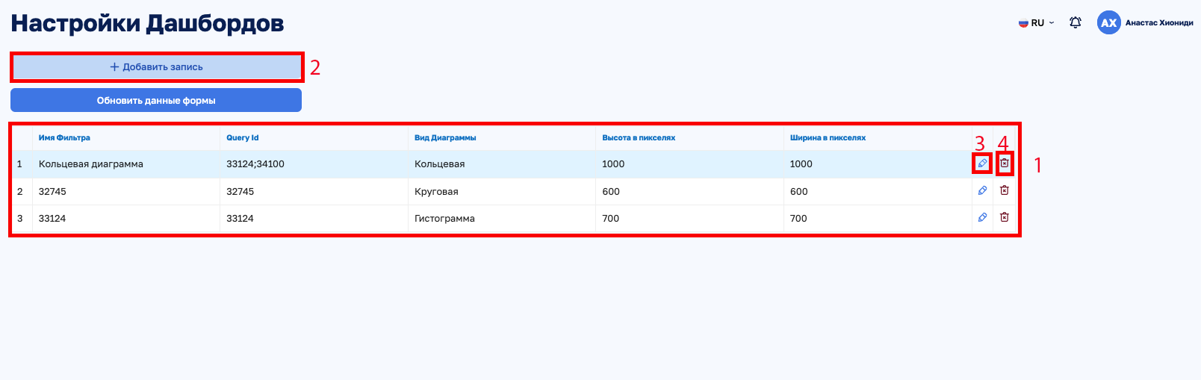
Рисунок 4 – Рабочая область страницы “Настройки дашбордов”
При переходе на данную страницу в рабочей области отображается основная таблица для редактирования дашбордов (Рисунок 4, поз. 1). Доступные столбцы в данной таблице:
- Имя фильтра- имя заголовка диаграммы. Любой формат.
- Query Id – уникальный айди сохраненного фильтра из Open Project. По данному айди генерируются данные для диаграммы и отображаются виджеты с ними. Может быть только целым числом. Так же есть поддержка нескольких query id (2 и более) в одной диаграмме для сравнительного анализа. Для этого нужно указывать данные айди через “;’”.
- Вид Диаграммы – тип отображаемой диаграммы. Доступные виды отображения: гистограмма, горизонтальная гистограмма, кольцевая диаграмма, круговая диаграмма.
- Высота/Ширина в пикселях – размер диаграммы в пикселях. Возможны значения от 100 до 1000 пикселей. Рекомендуется указывать квадратные размеры (пример: 100x100) для корректного отображения виджетов.
При нажатии на кнопку “Добавить запись” (Рисунок 4, поз. 2) – открывается диалоговое окно для добавления новой строки в таблицу (Рисунок 5)
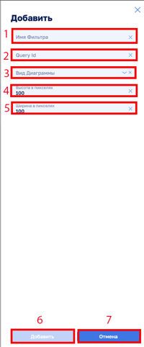
Рисунок 5 – Диалог редактирования/добавления в “Настройки дашбордов”

В верхней части диалога редактирования находятся 5 различных элементов для занесения данных для диаграммы (Рисунок 5, поз. 1,2,3,4,5).
Параметры в точности соотносятся с вышеперечисленными столбцами основной таблицы.
Заполнение элементов на Рисунке 5:
- Позиции 1,2,4,5 являются Полями ввода значений, которые пользователь вводит самостоятельно. Для каждого из этих полей
имеются ограничения, описанные в доступных столбцах основной таблицы выше
- Позиция 3 является полем выбора. Пользователь может выбрать один из доступных видов отображения диаграммы, описанных в столбце “Вид Диаграммы” основной таблицы выше.
В нижней части диалога редактирования находятся 2 кнопки управления добавления строк (Рисунок 4, поз. 6,7)
Основные кнопки на Рисунке 5:
- Позиция 6 является кнопкой добавления строки в таблицу с данными из диалога редактирования и сохранением этой строки в базе данных для определенного пользователя. После нажатия данной кнопки диалог редактирования закрывается и отображается рабочая область страницы “Настройки дашбордов” (Рисунок 3) с новой строкой.
- Позиция 7 является кнопкой отмены добавления строки в таблицу с данными из диалога редактирования. После нажатия данной кнопки диалог редактирования закрывается, все данные, введенные пользователем, утрачиваются и отображается рабочая область страницы “Настройки дашбордов” (Рисунок 3).
Также на странице “Настройки дашбордов” в основной таблице в правой части находится кнопка редактирования строки (Рисунок 4, поз. 3). После ее нажатия открывается диалог редактирования (Рисунок 5) с данными выбранной строки. Пользователь может отредактировать все нужные столбцы, подтвердив кнопкой изменения строки (аналогична кнопке добавления строки Рисунок 4 поз.6), либо же отменить изменения при помощи кнопки отмены редактирования строки (аналогична кнопке отмены добавления строки Рисунок 5 поз.7).
В том числе в основной таблице в правой части находится кнопка удаления строки редактирования строки (Рисунок 4, поз. 4). После ее нажатия отображается диалог подтверждения вида “Да/Нет”. Если пользователь нажимает “Да”, то выбранная строка удаляется из таблицы и базы данных без возможности восстановления. Если пользователь нажимает “Нет” удаления строки не происходит.

Статистика для определенных Query Id
Данная страница предназначена для более подробной статистики для определенных Query Id (1 и более).
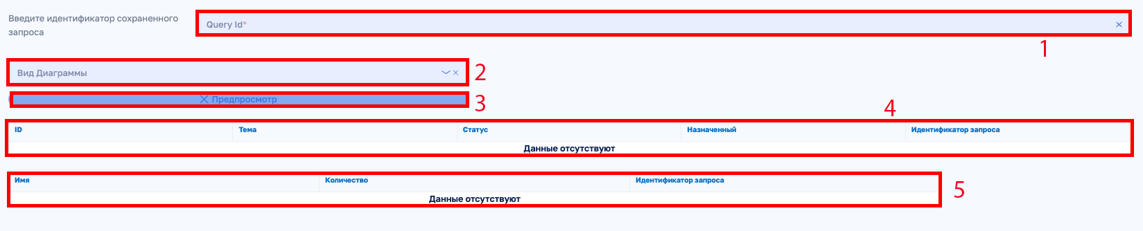Рисунок 6 –Рабочая область страницы “Статистика для определенных Query Id”

В верхней части страницы расположены три основных элемента для отображения статистики:
- Поле ввода Query Id (Рисунок 6, поз.1) – предназначена для ввода пользователем уникального идентификатора сохраненного фильтра из OP с определенными ограничениями (см. пункт 3.4.2.3)
- Поле выбора вида диаграммы (Рисунок 6, поз.2) - предназначена выбрать один из доступных видов отображения диаграммы (см. пункт 3.4.2.3).
- Кнопка просмотра статистики (Рисунок 6, поз.3)– предназначена для получения статистики по введенным параметрам в вышеперечисленных элементах. После ее нажатия по истечении определенного времени отображаются заполненные таблицы (Рисунок 6, поз.4,5) и диаграмма для заданных Query Id (1 и более).
В нижней части страницы находятся две таблицы (Рисунок 6, поз.4,5):
- Главная таблица (Рисунок 6, поз.4) предназначена для отображения полной сводки по задачам из Open Project. Является аналогом таблицы на странице сохраненного фильтра в Open Project.
- Таблица с краткими сведениями для фильтра предназначена для отображения краткой сводки по определенному фильтру (к примеру: Статусы Задач, Назначенные, Приоритет).
Описание столбцов в Главной Таблице (Рисунок 6, поз.4):
- ID - уникальный идентификатор задачи в Open Project (далее айди). В данном столбце указываются айди для определенных задач в Open Project, при нажатии на конкретный айди пользователь будет переадресован на страницу задачи в Open Project.
- Тема - название задачи из Open Project.
- Статус – статус определенной задачи из Open Project.
- Назначенный – назначенный работник для определенной задачи. Если ячейка таблицы пустая – это означает, что на данную задачу никто не назначен.
- Идентификатор запроса – Query Id из Open Project. Данный столбец сделан для более удобного понимания в каком именно сохраненном фильтре находится определенная задача (в случае если пользователь указал 2 и более query id).
Описание столбцов в таблице с краткими сведениями для фильтра (Рисунок 6, поз.5):
- Имя- название того, по чему указан фильтр в Open Project (к примеру: Статусы Задач, Назначенные, Приоритет).
- Количество – количество задач по заданному фильтру. Данное число используется для построения диаграммы.
- Идентификатор запроса – Query Id из Open Project. Данный столбец сделан для более удобного понимания в каком именно сохраненном фильтре находится определенная задача (в случае если пользователь указал 2 и более query id).
Также после нажатия кнопки просмотра статистики (Рисунок 6, поз.3) помимо двух заполненных таблиц отображается диаграмма по определенным Query Id (1 и более). Виджет данной диаграммы аналогичен виджету на странице “Текущая Статистика” (Рисунок 3, поз.1).

Gitlab Статистика
Данная страница предназначена для получения статистических данных из Gitlab.
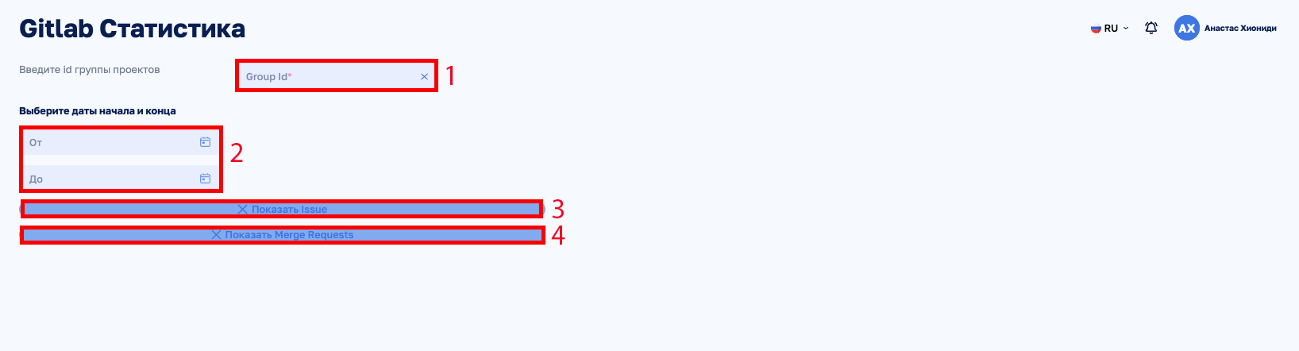
Рисунок 7 –Рабочая область страницы “Gitlab Статистика”

В верхней части страницы находятся два элемента для получения определенных данных из Gitlab (Рисунок 7 поз.1,2):
- Поле ввода Group Id (Рисунок 7 поз.1) - предназначена для ввода пользователем уникального идентификатора группы проектов в Gitlab.
- Поля Выбора Дат (Рисунок 7 поз.2) – поля предназначены для ограничения получения данных в определенном временном промежутке для группы проектов Gitlab. Поле с названием “От” предназначено для выбора начальной даты, а поле с названием “До” для выбора конечной даты.
Под данными элементами расположены две кнопки, отправляющие два вида запросов в Gitlab:
- Кнопка Показать Issue (Рисунок 7 поз.3) – предназначена для отправки запроса для issue в введенной группы проектов. Для данного запроса не нужен временной промежуток в полях выбора дат (Рисунок 7 поз.2), так как отображаются открытые/закрытые issue за все время существования группы проектов в Gitlab. После нажатия и по истечению времени под кнопками отображается виджет диаграммы со статистическими данными для issue (аналогичный виджет, как Рисунке 3, поз. 1).
- Кнопка Показать Merge Requests (Рисунок 7 поз.4) – предназначена для отправки запроса для merge requests в введенной группы проектов. Для данного запроса нужен временной промежуток в полях выбора дат (Рисунок 7 поз.2). После нажатия и по истечению времени под кнопками отображается виджет диаграммы со статистическими данными для merge request определенной группы проектов (аналогичный виджет, как Рисунке 3, поз. 1).

Перечень терминов
Дашборд | Элемент, отображающий определенную статистику
Пользователь Программы | Сотрудник, управляющий и анализирующий статистику через пользовательский интерфейс Программы
Программа | Программа для ЭВМ «Атом.Проект: Базовый релиз»
Сервер «Атом.Проект: Базовый релиз» | ЭВМ, на котором установлена программа

Перечень сокращений и условных обозначений
АРМ | Автоматизированное рабочее место
МФУ | Многофункциональное устройство
ОЗУ | Оперативное запоминающее устройство
ОС | Операционная система
ПК | Персональный компьютер
ПО | Программное обеспечение
РС | Рабочая станция
ЦП | Центральный процессор
ЭВМ | Электронная вычислительная машина
HDD | Накопитель на жёстких магнитных дисках

